INDICAÇÃO Nº. 015/2026

“SOLICITA A INSTALAÇÃO DE UM PONTO DE ÔNIBUS NO ENTRONCAMENTO DAS HBR’s 40 (Estrada Municipal Benedito Barbosa) E 174 (Estrada Municipal Afonso Sleutjes) NO MUNICÍPIO DE HOLAMBRA, DEVENDO TER ABRIGO AOS USUÁRIOS.

Na qualidade de Vereador desta Casa de Leis, em cumprimento as normas regimentais, nos termos do Artigo 206 do Regimento Interno, apresentamos a INDICAÇÃO solicitando ao Senhor Prefeito, que refaça a instalação de um ponto de ônibus no entroncamento das HBR’s 40 e 174 no município de Holambra, devendo ter abrigo aos usuários, pois infelizmente o antigo ponto foi retirado do local.
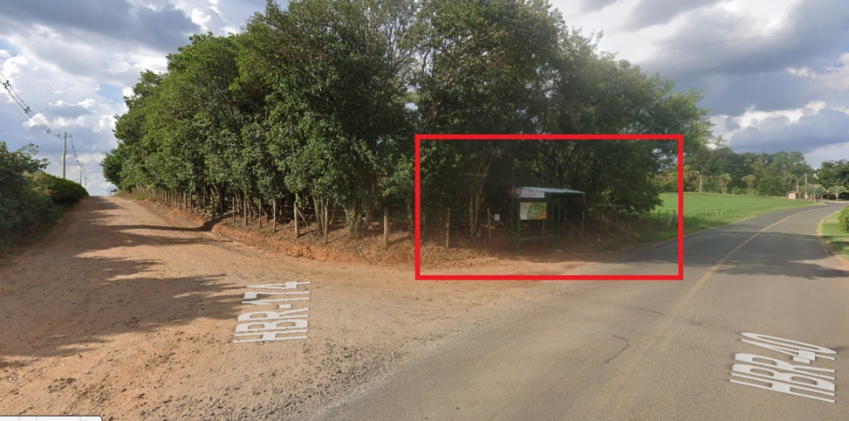

JUSTIFICATIVA:

A presente solicitação atende às reivindicações dos moradores e usuários do transporte coletivo local, que se encontram em condições precárias.
Atualmente, os passageiros, incluindo idosos e estudantes, ficam expostos ao sol e chuva, sem um local adequado de espera, o que gera insegurança e desconforto.
A instalação da estrutura trará maior dignidade, segurança e proteção aos usuários do transporte coletivo.

Vale dizer, que a presente indicação é a voz da reinvindicação dos moradores do local junto a este Vereador.

É o que cumpre indicar, esperando URGÊNCIA no atendimento.

Plenário Vereador Aparício de Almeida”, em 03 de fevereiro de 2026.

APARECIDO LOPES DA SILVA LIMA
Vereador/Presidente

